様

障 害 年 金 相 談 受 付 票

記入日 令和元年 月 日
傷 病 名
どんな症状で
お困りですか？
傷病の原因は何ですか？
初診日はいつですか？
初診日の時の加入年金は  何ですか | 国民年金 厚生年金 共済年金
※障害年金の初診日とは一言で言えば、「申請する傷病に関して、初めて病院に行って診察を受けた日」を指します。ここで誤りがちなのが、初診日の考え方です。精神疾患の方を例に挙げて説明します。
******************************************************************************
ある日、頭痛などがしたために内科に診察をしてもらいにいった人がいたとします。その人は内科で診察をしてもらった結果、これは神経性のものだから、心療内科に行った方がいいよと言われました。その後、症状が悪化し、障害年金を申請しようと考えています。
*******************************************************************************
この方の場合の初診日は内科で診察を受けた日になります。つまり、申請する傷病のきっかけとなった症状に関して、最初に診察を受けた日が初診日となるのです。
通院頻度や治療内容、入院の有無、服用している薬の名称、日常生活の状況（不自由さ）などご自身の可能な範囲で下記の欄に直近から病院ごとにご記入ください。
医療機関名  症状・治療経過など  年 月 日～  年 月 日 | 病院名：  主治医：  通院頻度：
医療機関名  症状・治療経過など  年 月 日～  年 月 日 | 病院名：  主治医：  通院頻度：
医療機関名  症状・治療経過など  年 月 日～  年 月 日 | 病院名：  主治医：  通院頻度：
医療機関名  症状・治療経過など  年 月 日～  年 月 日 | 病院名：  主治医：  通院頻度：
現在、患っている病気によって、日常生活にどのように負担がかかっていますか？
現在、仕事はされておりますか？
また現在患っている病気によって、仕事にどのような負担がかかっていますか？
氏 名・性別
郵便番号・住 所
電話番号 | 自宅：  携帯：
生年月日 | 昭和・平成 年 月 日（ 歳）
基礎年金番号
家族構成（続柄・年齢）
例）妻・３５歳、長男・６歳
障害年金を知ったきっかけ（検索したキーワードなど）

【相談場所】多摩・八王子市障害年金相談センター
〒192-0084 東京都八王子市三崎町4－11
トーネンビル５階 8beat内

※迷われた場合にはご連絡ください。電話：090‐2734－0932
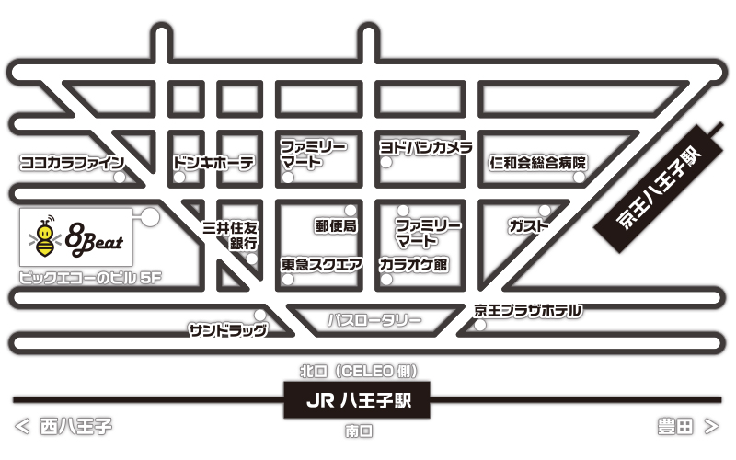図
【ご持参頂くもの】
①年金手帳
②ご印鑑
③障害者手帳（取得者のみ）

以 上

東京 太郎 様
障 害 年 金 相 談 受 付 票（記 載 例）

記入日 令和元年 ○ 月 △ 日
傷 病 名 | 統合失調症
どんな症状で  お困りですか？ | ２０代の時に精神的に不安定になり、受診した。その後、治療を続けるも回復しませんでした。  現在、頭痛が酷く、不眠症で規則正しい生活も送れず家に引きこもっている状況です。  また社会復帰も何度か試みましたが、症状が治らず、困難な状況です。
傷病の原因は何ですか？ | ストレス
初診日はいつですか？ | 平成24年10月31日
初診日の時の加入年金は  何ですか？ | 国民年金
※障害年金の初診日とは一言で言えば、「申請する傷病に関して、初めて病院に行って診察を受けた日」を指します。ここで誤りがちなのが、初診日の考え方です。精神疾患の方を例に挙げて説明します。
******************************************************************************
ある日、頭痛などがしたために内科に診察をしてもらいにいった人がいたとします。その人は内科で診察をしてもらった結果、これは神経性のものだから、心療内科に行った方がいいよと言われました。その後、症状が悪化し、障害年金を申請しようと考えています。
*******************************************************************************
この方の場合の初診日は内科で診察を受けた日になります。つまり、申請する傷病のきっかけとなった症状に関して、最初に診察を受けた日が初診日となるのです。
通院頻度や治療内容、入院の有無、服用している薬の名称、日常生活の状況（不自由さ）などご自身の可能な範囲で下記の欄に直近から病院ごとにご記入ください。
医療機関名  症状・治療経過など  平成２４年１０月３１日～  平成２５年７月１０日 | 【まちだ診療所】心療内科 安西 一也 先生  ２８歳の頃から精神的に不安定となり、夜眠れなくなり精神科を受診した。医師にかかると、入院して治療を受けるようにと言われた。入院して治療を受けると症状は軽減したが、退院して自宅に戻ると再び不眠、不安、妄想といった症状が強くなり、精神が落ちつかなくなった。医師や家族に対しても不信感を持ち、薬や食事に毒がもられている、他人が見ていると訴えていた。受診回数は月２回。
医療機関名  症状・治療経過など  平成２５年７月２０日～  平成２５年１１月３０日 | 【西東京クリニック】精神科 佐藤 剛 先生  ３０歳で結婚し住居を移転したため転院した。その後も妄想などの症状が続き、寝たきりの状態であったため、家事については夫に面倒をみてもらった。この頃の症状としては、不眠、不安、意欲低下がみられるとともに、「殺してやる。いい気になるな」といった幻聴がみられた。受診回数は月２回。
医療機関名  症状・治療経過など  平成２５年１２月５日～  平成２６月３月２５日 | 【多摩総合医療センター】精神科 長尾明人 先生  暴力的な行為が止まらないため受診した。医師にかかると入院が必要と言われ、平成２５年１２月～平成２６年３月まで約３か月間入院して治療を受けた。入院中に投薬を再開すると幻聴や妄想、暴力的な行為は弱まったが、意欲が激しく低下し、自力では身の回りのほとんどのことができないでいた。
医療機関名  症状・治療経過など  平成２６年４月１日～  現 在 | 【八王子メンタルクリニック】精神科 小松代 智 先生  退院後は、同院に月２回のペースで通院している。これまで薬の変更・増量を何度も行ってもらったが、病状は改善せず、現在も幻聴や妄想、対人恐怖など複数の症状が現れている。ふだんは部屋で寝ているだけで何もせず、家事はすべて夫が行っており、一人では食事も入浴もできない状態である。誰かに狙われているという恐怖から部屋は、一日中、カーテンで閉ざし、玄関にはバリケードを築き、自ら外に出ることはない。無口、無関心、無表情といった意欲の減退がみられる一方で、突然、怒り出し暴力的な行為に至るといったことを繰り返しており、通常の社会生活が送れないでいる。
現在、患っている病気によって、日常生活にどのように負担がかかっていますか？ | 不眠、不安、妄想が酷く、家に引きこもっていて、家から一歩も外に出れない状況です。たまに妄想が酷くなり、親に暴力を振るったこともあります。人と話すのが怖いため、まともに人と人間関係が構築できません。
現在、仕事はされておりますか？  また現在患っている病気によって、仕事にどのような負担がかかっていますか？ | 現在、仕事はしておりません。  平成２３年５月に病気の症状が重くなったため退職しました。その後は、就職しておりません。
氏 名・性別 | 東京 太郎・男
郵便番号・住 所 | 〒020-0657  東京都八王子市南町4-10-1
電話番号 | 自宅：045-537-8911  携帯：090-1234-5678
生年月日 | 昭和58年12月31日（32歳）
基礎年金番号 | 3759-4301
家族構成（続柄・年齢）  例）妻・３５歳、長男・６歳 | 妻・40歳、長女・5歳
障害年金を知ったきっかけ（検索したキーワードなど） | ホームページを見て  検索キーワード  （統合失調症、障害年金、八王子市）

【場所】多摩・八王子市障害年金相談センター
〒192-0084 東京都八王子市三崎町4－11
トーネンビル５階 コワーキングスペース8beat内
※迷われた場合にはご連絡ください。電話：090‐2734－0932
図

【ご持参頂くもの】

①年金手帳
②ご印鑑
③障害者手帳（取得者のみ）

